Программирование в Tekla и TSmatch- приложение для согласования и учета строительных материалов

Обычно, для работы с Tekla Structures программирование не требуется, многие тысяч инженеров проектировщиков пользуются стандартными средствами, предоставляемыми Tekla, и лишь несколько десятков человек в стране использует средство Tekla OpenAPI. Однако, Tekla – действительно открытая система, и, если среди готовых инструментов не нашлось того, что Вам нужно, такие инструменты легко создать самостоятельно.

Чаще всего, потребность в собственных доработках возникает тогда, когда нужно выйти за рамки обычного процесса проектирования: использовать новые средства автоматизации, с интерфейсом обмена данными, который никто до Вас не использовал, добавить необычные способы армирования, или извлекать из данных модели в Tekla информацию, которую нельзя получить с помощью шаблонов чертежей или отчетов.

Ниже, в качестве примера, приведен текст простой программы, которая подключается к Tekla Structures с загруженной в нее моделью, просматривает все компоненты, находит список закладных элементов для железобетона, и выводит их список:

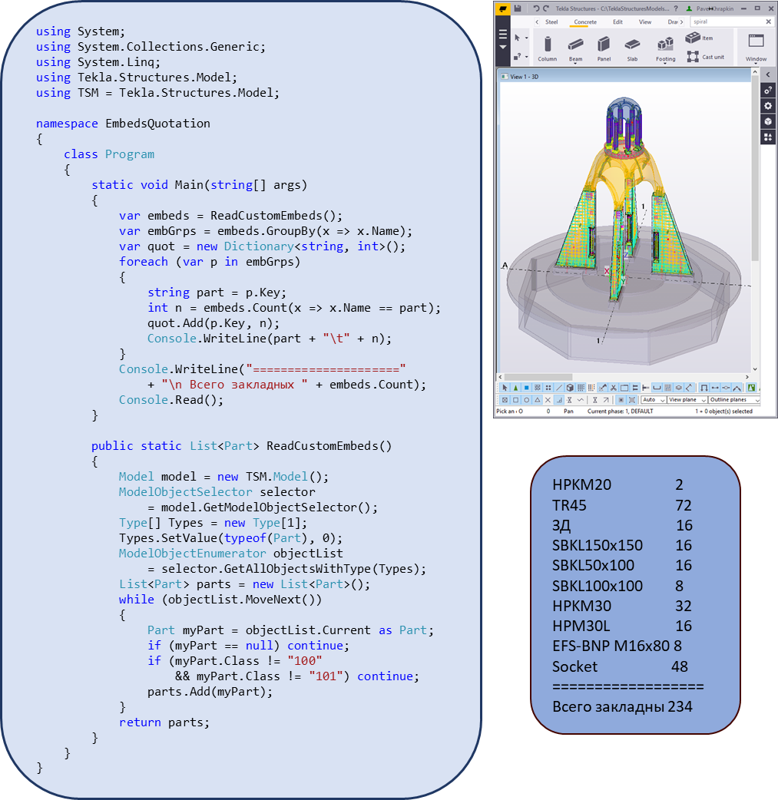

Рисунок 1. Текст программы на C# для обхода всех элементов модели в Tekla и подсчета нужных марок и количества закладных изделий для железобетонных элементов конструкции.  
Слева проектная модель в Tekla – памятная часовня Иоанна Кронштадтского в пос.Колтуши Ленинградской области, проект предоставлен компанией T-Konsult. C этой моделью работала программа, ниже результат.  
Этот и другие тексты программ для Tekla доступны при обращении в НИП Информатика.

Рисунок 3. Результат работы программы

Более сложные и многочисленные, по сравнению по сравнению с приведенной выше задачей, выполняет группа сметчиков. Они подготавливают ведомости закупки строительных материалов, необходимых для реализации проекта. Здесь кроется непростая и весьма болезненная проблема: проектные работы и строительство длятся долго, доступность и стоимость материалов за это время на рынке заметно изменяется. Усугубляется эта проблема еще и из-за того, что существующие средства САПР работают «в общем виде», «по стандартам», то есть никак не привязаны к поставщикам на месте строительства, все неизбежные изменения и согласования необходимо проводить «в порядке авторского надзора», а это чревато многочисленными человеческими ошибками и выходом за бюджетные рамки.

В России и за рубежом создано немало приложений для неоднократного проведения ценовых оценок в течение проектирования и строительства: итальянская **STR** компании TeamSystem, **SigmaEstimation**, отечественные **АВС-4** и **EstimoConnect**. Однако, их распространенность, уровень адаптации к отечественным реалиям, оставляет желать лучшего. Настоящая статья и разработка утилиты TSmatch – шаг в этом направлении. Публикация простого приложения, получающего данные о закладных непосредственно из модели в Tekla Structures, по замыслу автора, приведет к созданию множества программ, решающих многочисленные прикладные задачи в области проектирования и строительства.

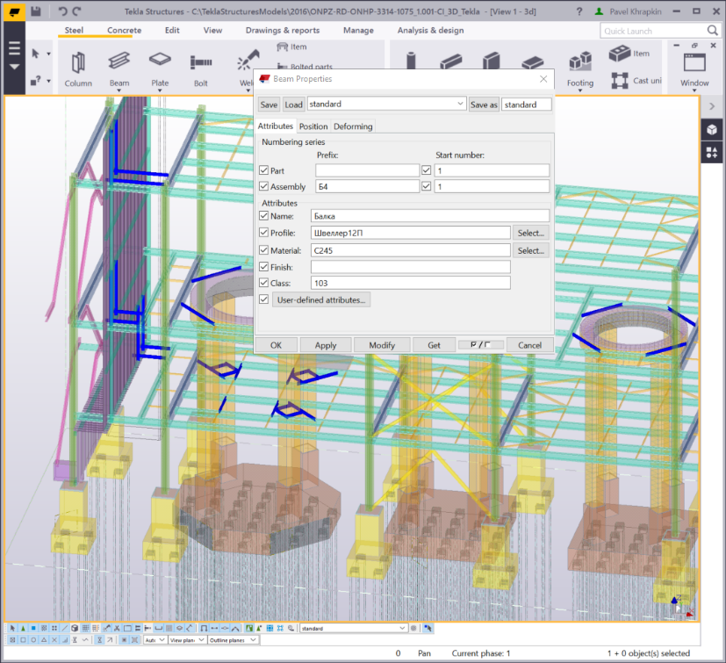Разработанное в нашей компании приложение **TSmatch**, позволяет быстро пересчитать ведомость закупаемых стройматериалов, осуществить пересчет их стоимости при замене одного поставщика на другого, а то и просто проверить, что все элементы, использованные проектной модели, присутствуют в прайс-листах, предоставленных поставщиками. Ведь случайное или намеренное использование «посторонних» комплектующих не предусмотренных при проектировании или в процессе монтажа - «того, что есть на складе», непременно приводит к необходимости длительных согласований с проектировщиками, а то и является прямым нарушением закона.

К считыванию атрибутов элементов модели, подобному приведенному фрагменту программы, добавлена группировка элементов по используемым материалам и профилю, взаимодействие с обычными файлами прайс-листов в формате Excel, интерактивная графическая оболочка, позволяющая подсветить группу изменяемых элементов, как на Рис 4, и множество других функций.

Рисунок 2. В модели выделены элементы из швеллеров 12П

В настоящий момент в базу TSmatch включено около 50 прайс-листов из 12 регионов России – Москвы, Санкт-Петербурга, Екатеринбурга, Омска, Новосибирска, Хабаровска и др. Включение или обновление прайс-листа связано с необходимостью его настройки, обычно, это работа длительностью полчаса- час.

TSmatch, помимо считывания атрибутов элементов модели непосредственно из САПР Tekla Structures, в качестве входного файла может читать файлы обмена данными ifc, что заметно расширяет возможности использования этого приложения. Использование STR также основано на получении данных из ifc, однако помимо этого STR, кроме стоимости строительных материалов, учитывает стоимость строительных работ и временные рамки отдельных этапов строительства. Для TSmatch этот этап развития еще впереди.

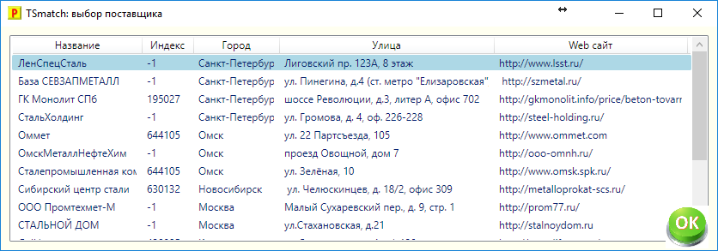

Рисунок 3. TSmatch, экран выбора поставщиков

И наконец, основной экран TSmatch, в третьей слева колонке показаны жирным шрифтом цена выбранной группы стройматериала и ее поставщик.

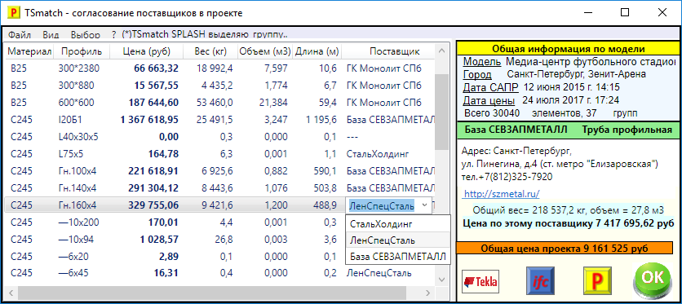

Здесь Рисунок 4. Основной экран TSmatch

На рисунке 4 показано, как просто, щелкнув на имя поставщика в правой колонке, можно заменить его на другую организацию, конечно, при условии, что прайс-листы организации– замены содержат указанные в модели строительные материалы, и прайс-лист этой организации есть в TSmatch. При этом TSmatch немедленно пересчитает общую стоимость материалов проекта и изменит значение в колонке «Цена».

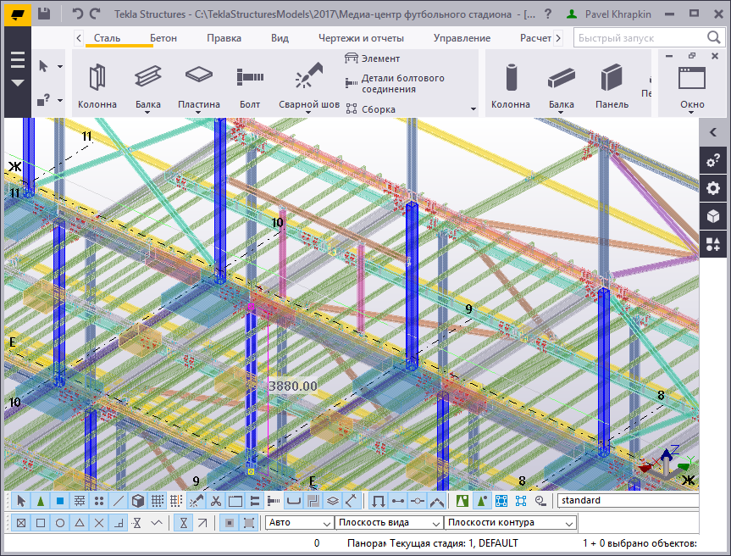

Рисунок 5. На экране Tekla выделенные колонны квадратного профиля Гн.160х4, рассматриваемые на Рис.4  
Модель Медиа-центра стадиона Зенит-Арена предоставлена проектной компанией «Стамтэк»

Специалисты компании НИП Информатика помогут осуществить как помощь во внедрении описанных в статье программных продуктов и методов, так реализацию задач, возникающих при работе с ПО Tekla.